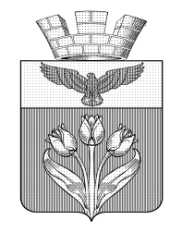

ВОЛГОГРАДСКАЯ ОБЛАСТЬ

ПАЛЛАСОВСКИЙ МУНИЦИПАЛЬНЫЙ РАЙОН АДМИНИСТРАЦИЯ ГОРОДСКОГО ПОСЕЛЕНИЯ Г. ПАЛЛАСОВКА

ПОСТАНОВЛЕНИЕ

от 12 февраля 2021 года № 38

«О внесении изменений в постановление администрации городского поселения г. Палласовка от 09.04.2020г. №96 «Об утверждении документов, определяющих политику в отношении обработки персональных данных»

В связи с изменениями в кадровом составе администрации городского поселения г. Палласовка, с целью приведения муниципального правового акта постановления администрации городского поселения г. Палласовка от 09.04.2020г. № 96 «Об утверждении документов, определяющих политику в отношении обработки персональных данных» (далее – Постановление) в соответствие, руководствуясь Федеральным законом от 06.10.2003 № 131-ФЗ «Об общих принципах организации местного самоуправления в Российской Федерации», руководствуясь ст. 44 Устава городского поселения г. Палласовка администрация городского поселения г. Палласовка постановляет:

- Внести в Постановление следующие изменения:
  - Часть 2 Постановления изложить в следующей редакции:
2. Назначить лицом ответственным за организацию обработки персональных данных в администрации городского поселения г. Палласовка, главного специалиста по юридическим вопросам Каленикова А.Н.

- Настоящее постановление вступает в силу со дня его официального опубликования (обнародования).

Глава городского поселения г. Палласовка В.В. Гронин

